УДК 330.3/ ББК 65.2
Родин А.В.
Реализация потенциала молодёжи в развитии локальной территории

Аннотация. В статье отмечена роль молодёжи, в том числе молодёжной политики, в долгосрочном развитии государства. Рассмотрена теоретическая база формирования и функционирования молодёжной политики, проанализированы её правовые аспекты. В ходе исследования было отмечено снижение численности и доли молодёжи в структуре населения Краснодарского края за последние годы. Рассмотрены действующие проекты по поддержке и развитию молодёжного потенциала. Предложены меры по дальнейшему совершенствованию региональной молодёжной политики.
Ключевые слова: молодёжь, регион, кадровый потенциал, стратегическое развитие, цифровизация

Тему развития молодёжного потенциала нельзя недооценивать, так как молодёжь в будущем будет определять вектор развития страны, его конкурентоспособность. Пристальное внимание к организации поддержки и развития молодёжного потенциала на текущем этапе может обеспечить стабильное и динамичное развитие регионов и государства в долгосрочной перспективе. Таким образом, исследования по тематике молодёжной политике являются особо актуальными.
Для реализации исследования потребовалось проведение эмпирического и теоретического анализа функционирования молодёжной политики, что позволило определить сущность молодёжной политики в целом и особенности её осуществления на практике. В том числе документационный анализ помог в выявлении правовых тенденций развития молодёжной политики, источниковедческий – рассмотреть действующую инфраструктуру развития молодёжного потенциала, статистический – проанализировать текущий экономический потенциал Краснодарского края, а также изменение численности и доли молодёжи в структуре населения. В разработке комплексных рекомендаций, направленных на совершенствование региональной молодёжной политики, помог системный подход.
Для достижения долгосрочного динамичного развития территории необходимо формирование кадрового потенциала, который будет готов взять на себя ответственность за будущее процветание своей страны. Именно эффективная молодёжная политика является важным компонентом для реализации данной цели и достижения социально-экономического благополучия [1].
Молодежная политика выступает важным вектором деятельности российского государства. Её реализация происходит в интересах как общества, так в и в целом государства. Актуальность данных аспектов подтверждается в ряде работ отечественных ученых, в числе которых И.М. Ильинский, В.А. Луков, С.С. Гилль, О.С. Грунистая, Т.В. Наумова, исследующих проблемы развития потенциала молодых людей [2].
Молодежный ресурс как важнейшую часть человеческого капитала рассматривали такие ученые, как Ф.А. Игебаева, К. Маннхейм, В.А. Лапшин и другие. Эффективность реализации молодых талантов исследуется в работах Е.А. Никитиной, Г. Мелхорн, Х.-Г. Мелхорн, Л.М. Фридмана, В.В. Меньковой, О.В. Синицыной и других авторов.
Важная роль отводится государственным и муниципальным структурам, являющихся субъектами реализации молодёжной политики [3]. Таким органом, например, является Министерство образования, науки и молодёжной политики Краснодарского края.
В понимании государственной региональной молодёжной политики в России выделяется два ключевых подхода:
- политика государства относительно регионов России;
- политика органов региональной власти в отношении молодёжи, проживающей в данном регионе, и их проблем [4].
Для эффективного развития молодежного человеческого потенциала необходима соответствующая молодежная политика. В Распоряжении Правительства РФ от 29.11.2014 № 2403-р «Об утверждении Основ государственной молодежной политики Российской Федерации на период до 2025 года» был выявлен стратегический приоритет молодежной политики – «создание условий для формирования личности гармоничной, постоянно совершенствующейся, эрудированной, конкурентоспособной, неравнодушной, обладающей прочным нравственным стержнем, способной при этом адаптироваться к меняющимся условиям и восприимчивой к новым созидательным идеям» [5]. Данные приоритеты с момента их формулирования за 8 лет не потеряли актуальность, и до сих пор являются основой молодежной политики в РФ.
Указом Президента РФ от 21.07.2020 № 474 национальные цели развития были определены для осуществления прорывного развития России, роста количества жителей государства, улучшения качества жизни людей и раскрытия их талантов. Важно отметить, что управление талантливой молодежью было выделено как отдельная цель. Выделение темы талантливой молодежи как отдельного пути в рамках государственной молодежной политики способствует более эффективной работе в данном направлении.
Так как молодежь наиболее важна для человеческого капитала, политика в отношении всего населения не может не затронуть и молодежь. Анализируя статистику последних лет, уже можно увидеть положительную тенденцию увлечения продолжительности жизни в Российской Федерации. Так по данным Росстата в 2018 году средняя продолжительность жизни обоих полов составляла 72,91 года, в 2019 – 73,34 года, но в 2020 и 2021 годах, из-за пандемии COVID-19 показатель снизился до 71,54 и 70,06 лет соответственно [7].
Федеральный закон от 30.12.2020 № 489-ФЗ «О молодежной политике в Российской Федерации» определяет ее цели (рисунок 1), принципы и направления [8]. Ключевыми направлениями реализации молодежной политики являются выявление, сопровождение и поддержка молодежи, проявившей одаренность; поддержка инициатив молодежи и другие.
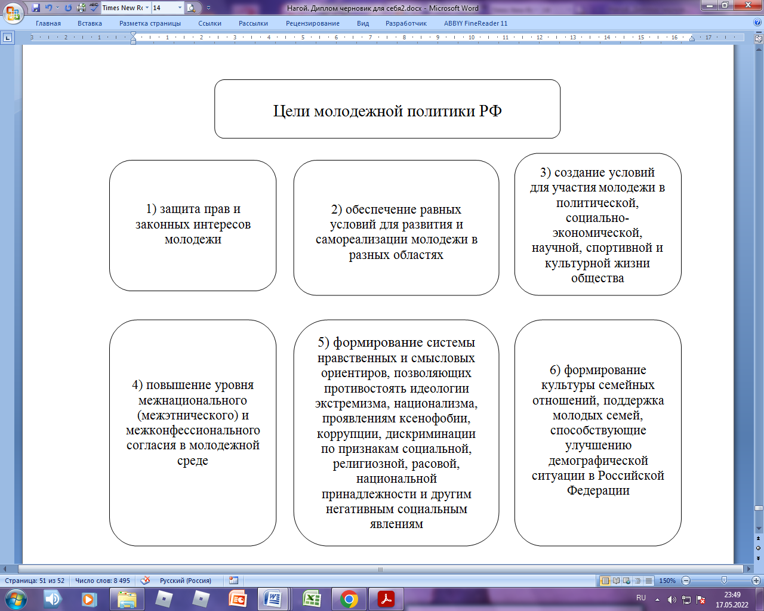

Рисунок 1. Цели молодежной политики Российской Федерации [8]

В Краснодарском крае на 2022 год насчитывалось 1468571 представителей молодёжи (от 14 до 35 лет), что составило 25,8% от общей численности населения региона. Более подробные данные по соответствующим показателям в 2020-2022 гг. можно увидеть в таблице 1. В ходе анализа данных отмечена ежегодная отрицательная динамика по обоим показателям (с 2020 по 2022 год численность молодёжи снизилась на 51753 человек, а доля молодёжи в структуре населения – на 1%).
Таблица 1
Численность и доля молодёжи (от 14 до 35 лет) в общей структуре населения Краснодарского края, на 1 января 2020-2022 гг. [9]
Показатель | 2020 | 2021 | 2022
Численность молодёжи, чел. | 1520324 | 1492183 | 1468571
Доля молодёжи в структуре населения, % | 26,8 | 26,3 | 25,8

В регионе реализуется ряд проектов, направленных на развитие молодёжного потенциала, среди которых губернаторский конкурс «Премия IQ года», «Кубанская школа инноваторов», молодежный конкурс социально значимых проектов «Регион 93», «Школа молодого предпринимателя. Бизнес молодых», «Лидеры Кубани – движение вверх!» и т.д.
Несмотря на наличие ряда разнообразных проектов в рамках оптимизации региональной молодёжной политики Краснодарского края можно предложить ряд мер, которые будут обеспечивать дальнейшее развитие молодёжи региона и способствовать усилению его молодёжного потенциала. Так, региональная молодёжная политика должна быть направлена на создание в регионе единого пространства поддержки развития и самореализации молодых людей с наличием точек роста, организованных в соответствии с выделенными в Стратегии социально-экономического развития Краснодарского края до 2030 года экономическими зонами. Таким образом, вся необходимая инфраструктура для развития молодёжи должна быть организована во всех муниципальных районах и городских округах региона.
Важное место отводится также цифровизации в рамках региональной молодёжной политики. Тенденции развития цифровизации становятся все более заметными на текущем этапе, что подтверждается и статистическими показателями, и повседневным опытом. Цифровизация входит в стратегические приоритеты как государства, так и региона [10]. Следовательно, можно обеспечить функционирование единого регионального краевого молодёжного портала, имеющего собственные аккаунты в ключевых социальных сетях, с публикацией на нём анонсов мероприятий по самым различным мероприятиям (молодёжные форумы, научно-практические конференции, художественные выставки, музыкальные конкурсы и так далее), новостные ленты по молодёжной тематике, образовательный контент.
Таким образом, потребность в талантливой молодёжи, способной обеспечить будущее процветание страны была актуальна во все времена. На федеральном уровне на сегодняшний день сформирована сбалансированная система развития молодёжи, которая может служить своеобразным образцом для выстраивания региональных моделей. При этом важными компонентами для эффективной реализации региональной политики, на взгляд авторов, являются: формирование единого пространства развития молодых людей, обеспечение системности и комплексности в реализации проектов, обеспечение цифровизации региональной молодёжной политики, а также создание ее бренда.

Библиографический список
1. Родин А.В., Лантух О.С. Концептуальные аспекты реализации потенциала молодежи в устойчивом развитии локальной территории // Вестник Академии знаний № 42(1). – ООО «Академия знаний», 2021. – С. 239-245.
2. Меркулов П.А., Елисеев А.Л. Региональная государственная молодежная политика: проблемы и перспективы // Государственное управление. Электронный вестник. 2015. №52. – С. 87-100
3. Зубок Ю.А., Ростовская Т.К., Смакотина Н.Л. Молодежь и молодежная политика в современном российском обществе. – М.: ИТД «ПЕРСПЕКТИВА», 2016. – 166 с.
4. Нигматуллина Т.А. Государственная молодежная политика в федеративной России: инновационные парадигмы; Башкирский институт социальных технологий (филиал) Образовательное учреждение профсоюзов высшего профессионального образования «Академия труда и социальных отношений». – Уфа: Изд-во БИСТ (ф-ла) ОУП ВПО «АТиСО», 2012. – 188 с.
5. Об утверждении Основ государственной молодежной политики Российской Федерации на период до 2025 года : Распоряжение Правительства Российской Федерации № 2403-р от 29 ноября 2014 года
// АО «Кодекс». URL: https://docs.cntd.ru/document/420237592 (дата обращения: 27.01.2023)
6. О национальных целях развития Российской Федерации на период до 2030 года : Указ Президента РФ № 474 от 21.07.2020 // База «Нормативно-правовых Актов». URL: https://bazanpa.ru/prezident-rf-ukaz-n474-ot21072020-h4825501/ (дата обращения: 27.01.2023)
7. Ожидаемая продолжительность жизни при рождении // ЕМИСС государственная статистика. – URL: https://www.fedstat.ru/indicator/31293# (дата обращения: 27.01.2023)
8. О молодежной политике в Российской Федерации : Федеральный закон № 489-ФЗ от 30.12.2020 : принят Государственной Думой 23 декабря 2020 г. // КонсультантПлюс. URL: https://www.consultant.ru/document/cons_doc_LAW_372649/ (дата обращения: 28.01.2023)
9. Возрастно-половой состав населения Краснодарского края на 1 января 2022 года // Управление Федеральной службы государственной статистики по Краснодарскому краю и Республике Адыгея. URL: https://krsdstat.gks.ru/storage/mediabank/PVS2(1).htm#_ftn1 (дата обращения: 28.01.2023)
10. Лантух О.С., Родин А.В. Наращивание молодежного цифрового потенциала как тренд развития экономики // Журнал «Вестник академии знаний» № 50(3) – издательство: ООО «Академия знаний», 2022. – С. 191-196

Информация об авторе

Родин Александр Васильевич (Краснодар, Россия) кандидат экономических наук, доцент, заведующий кафедрой организации и планирования местного развития, Кубанский государственный университет (350040 Россия, г. Краснодар, ул. Ставропольская 145) E-mail: mailteor@mail.ru

Rodin A.V.
REALIZING THE POTENTIAL OF YOUTH IN THE DEVELOPMENT OF THE LOCAL TERRITORY

Abstract. Recently, the issue of youth support and development has become increasingly relevant. This paper highlights the role of youth, including youth policy, in the long-term development of the state. The theoretical basis of the formation and functioning of youth policy is considered. In addition, its legal aspects are analyzed. The socio-economic potential of the Krasnodar Territory, in particular statistical indicators, has been determined. The study noted a decrease in the number and share of young people in the population structure in recent years. The current projects for the support and development of youth potential are considered. Recommendations for further improvement of regional youth policy have been developed.
Keywords: youth, region, human resources, development, digitalization

About the author

Rodin Alexander Vasilyevich (Krasnodar, Russia) Candidate of Economic Sciences, Associate Professor, Head of the Department of Organization and Planning of Local Development, Kuban State University (350040 Russia, Krasnodar, st. Stavropol 145) E-mail: mailteor@mail.ru

References
1. Rodin A.V., Lantukh O.S. Conceptual aspects of realizing the potential of youth in the sustainable development of a local territory // Bulletin of the Academy of Knowledge No. 42(1). – Academy of Knowledge LLC, 2021. – pp. 239-245.
2. Merkulov P.A., Eliseev A.L. Regional state youth policy: problems and prospects // State administration. Electronic bulletin. 2015. No.52. – pp. 87-100
3. Zubok Yu.A., Rostovskaya T.K., Smakotina N.L. Youth and youth policy in modern Russian society. – M.: ITD "PERSPEKTIVA", 2016. – 166 p.
4. Nigmatullina T.A. State youth policy in Federal Russia: innovative paradigms; Bashkir Institute of Social Technologies (branch) Educational institution of trade unions of higher professional education "Academy of Labor and Social Relations". – Ufa: Publishing House of BIST (f-la) OUP VPO "ATiSO", 2012. – 188 p.
5. On approval of the Fundamentals of the State Youth Policy of the Russian Federation for the period up to 2025 : Decree of the Government of the Russian Federation No. 2403-r dated November 29, 2014
// JSC "Codex". URL: https://docs.cntd.ru/document/420237592 (accessed: 27.01.2023)
6. On the national development goals of the Russian Federation for the period up to 2030: Decree of the President of the Russian Federation No. 474 of 21.07.2020 // Base of "Normative legal Acts". URL: https://bazanpa.ru/prezident-rf-ukaz-n474-ot21072020-h4825501 / (accessed: 01/27/2023)
7. Life expectancy at birth // EMISS state statistics. – URL: https://www.fedstat.ru/indicator/31293 # (accessed: 01/27/2023)
8. On youth policy in the Russian Federation : Federal Law No. 489-FZ of December 30, 2020: adopted by the State Duma on December 23, 2020 // ConsultantPlus. URL: https://www.consultant.ru/document/cons_doc_LAW_372649 / (date of address: 28.01.2023)
9. Age and gender composition of the population of the Krasnodar Territory as of January 1, 2022 // Department of the Federal State Statistics Service for the Krasnodar Territory and the Republic of Adygea. URL: https://krsdstat.gks.ru/storage/mediabank/PVS2(1).htm#_ftn1 (accessed: 28.01.2023)
10. Lantukh O.S., Rodin A.V. Building up youth digital potential as a trend in economic development // Journal "Bulletin of the Academy of Knowledge" No. 50(3) – publishing house: LLC "Academy of Knowledge", 2022. – p. 191-196

